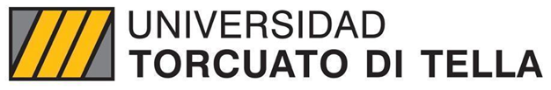

**Master in Management + Analytics 2022**

**Técnicas Algorítmicas**

**Trabajo Final**

**Alumno:**

* Bocco, Alessio - 35.279.607

*Fecha de entrega: 08/12/2022*

El presente documento contiene el link al Google Colab dónde se encuentran las respuestas del examen. También se incluye un Jupyter Notebook con los mismos resultados en caso que la primera opción no funcione.

<https://drive.google.com/file/d/17Z-lSpNUn7ktdIShedSwc78soY-R_EMV/view?usp=share_link>